บทที่ 8

การออกแบบและการพัฒนา

8.1 Functional Requirements
- สามารถสร้างการติดต่อกันระหว่างเครื่อง Pocket PC และเครื่องเซิร์ฟเวอร์ของระบบ
- สามารถรับภาพเคลื่อนไหวจากเว็บแคมส่งผ่านเครือข่ายไร้สายมายังเครื่อง Pocket PC
- สามารถเลือกที่จะรับภาพเคลื่อนไหวจากเว็บแคมตัวใดก็ได้ที่ติดต่ออยู่กับเครื่องเซิร์ฟเวอร์ของระบบ
- สามารถติดตามการเคลื่อนไหวของวัตถุใดๆ ที่ผู้ใช้ได้เลือก ที่เว็บแคมถ่ายเอาไว้ได้
- สามารถยกเลิกการเชื่อมต่อระหว่างเครื่อง Pocket PC และเครื่องเซิร์ฟเวอร์ของระบบ

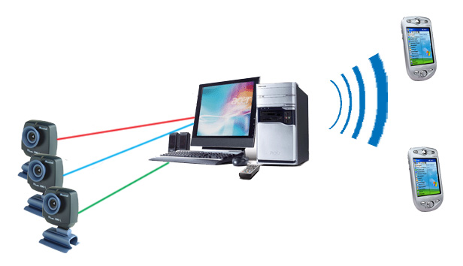

รูปที่ 8.1 แสดงระบบโดยรวมของการติดต่อระหว่างเว็บแคม เครื่องเซิร์ฟเวอร์ และ Pocket PC

จากรูปที่ 8.1 เครื่องเซิร์ฟเวอร์จะทำการติดต่อกับเว็บแคมและทำการดึงภาพเคลื่อนไหวจากเว็บแคมมาไว้ในเครื่องเซิร์ฟเวอร์ จากนั้นจะทำการแยกภาพออกมาทีละภาพและทำการส่งไปให้กับ Pocket PC ที่ทำการติดต่อกับเครื่องเซิร์ฟเวอร์ผ่านทางเครือข่าย Wi-Fi
ผู้ใช้ Pocket PC สามารถที่จะเลือกดูภาพเคลื่อนไหวจากเว็บแคมตัวไหนก็ได้โดยสั่งการผ่านทาง Pocket PC ได้เลย นอกจากนี้ยังสามารถสั่งให้เครื่องเซิร์ฟเวอร์ทำการติดตามการเคลื่อนไหวของวัตถุที่ผู้ใช้ได้เลือกผ่านเว็บแคมตัวที่เลือกดูอยู่ แล้วทำการส่งผลการตรวจจับมายัง Pocket PC ได้

8.2 Non-Functional Requirements

แพลตฟอร์ม
- ใช้ Microsoft Windows XP เป็นระบบปฏิบัติการของเครื่องเซิร์ฟเวอร์
- ใช้ Microsoft Windows Mobile 2003 หรือเทียบเท่าเป็นระบบปฏิบัติการของเครื่อง Pocket PC

ประสิทธิภาพ
- ระบบสามารถทำงานได้ตลอด 24 ชั่วโมง
- เครื่องเซิร์ฟเวอร์สามารถรองรับการเชื่อมต่อของ Pocket PC พร้อมกันได้ 10 เครื่อง
- หน้าจอติดต่อผู้ใช้สามารถใช้งานได้ง่าย
- สามารถแสดงภาพเคลื่อนไหวบนเครื่อง Pocket PC ด้วยความละเอียดไม่ต่ำกว่า 160×120 พิกเซล แสดงผลสีแบบ RGB 24 bits และมีอัตราการแสดงผลของภาพไม่ต่ำกว่า 3 ภาพต่อวินาที

เงื่อนไขในการพัฒนา
- พัฒนาระบบโดยใช้เทคโนโลยี .NET Framework
- ภาษาที่ใช้พัฒนาระบบเป็นภาษา C# .NET

8.3 Use Case Diagram

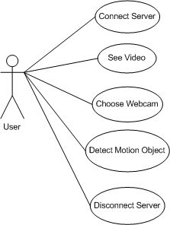

รูปที่ 8.2 Use Case Diagram

8.4 Class Diagram

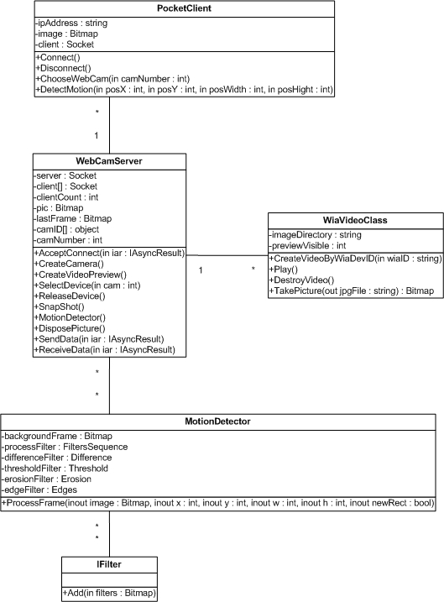

รูปที่ 8.3 แสดง Class Diagram ของระบบ

8.5 Sequence Diagram

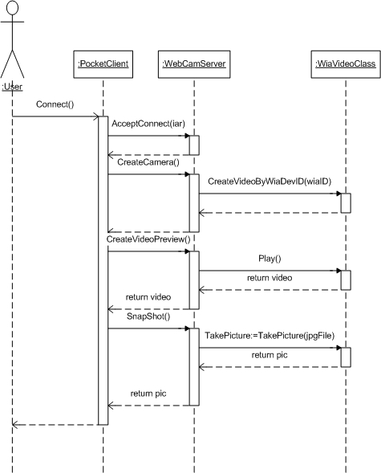

รูปที่ 8.4 Sequence Diagram แสดงการติดต่อระหว่าง Pocket PC กับเครื่องเซิร์ฟเวอร์

และแสดงผลภาพเคลื่อนไหวบน Pocket PC

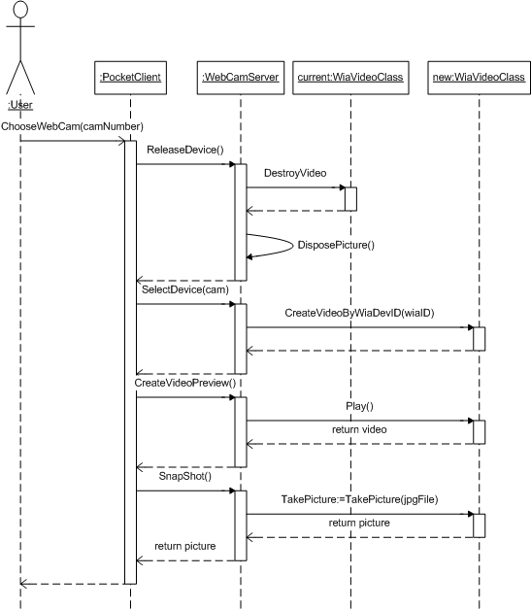

รูปที่ 8.5 Sequence Diagram แสดงการเลือกเว็บแคมที่ต้องการดูภาพเคลื่อนไหว

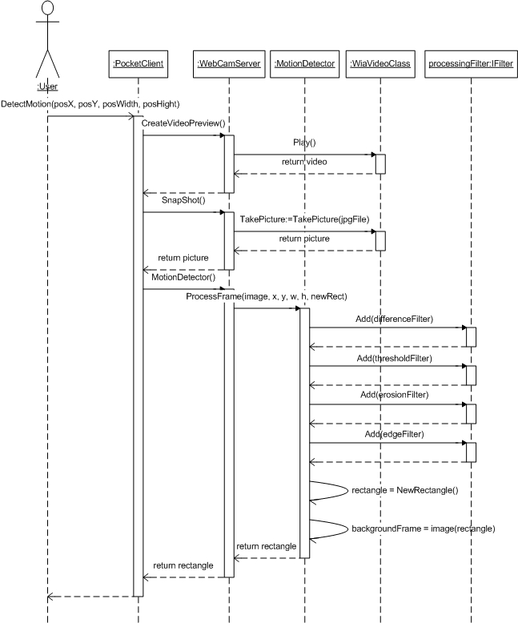

รูปที่ 8.6 Sequence Diagram แสดงการติดตามการเคลื่อนที่ของวัตถุที่ต้องการผ่านเว็บแคม

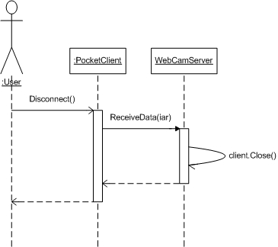

รูปที่ 8.7 Sequence Diagram แสดงการยกเลิกการเชื่อมต่อระหว่าง Pocket PC กับเครื่องเซิร์ฟเวอร์

